2024年度 胃カメラ検査（ウィーメックス提携先）の申し込みについて

2024年度の定期健診において、胃カメラ検査を外部委託会社（以下:ウィーメックス）の提携する健診機関で
受診を希望された方には、ウィーメックスより、会社に申請されたメールアドレス宛に、以下のメールが届きます
（4月1日配信予定）。メールが届かない場合には、健康保険組合までお知らせください。
メール件名： 「2024年度 胃内視鏡検査（胃カメラ）の予約と受診のお願い」
配信元メールアドレス：wemex@inexus.ne.jp
（配信元からのメールが届くよう、ドメインの受信設定を確認してください。）
メールが届きましたら、内容をよくご覧のうえ、胃カメラ検査の予約をお願いいたします。
※胃カメラを受診する方は、定期健診の胃Ｘ線検査（以下:バリウム）は、受診できません。胃カメラとバリウムの重複受診
とならないよう、ご留意ください。

申込手順を以下に記載します。提携先健診機関リストと申込専用のWEBシステムのマニュアルを添付いたし
ますので、合わせてご確認ください。
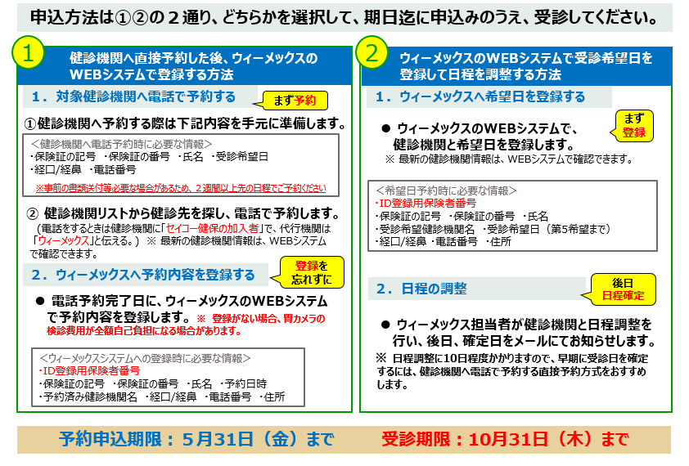
＜申込手順＞

WEBシステム URL：https://www.tme.wemex.com/mestfweb/
WEBシステム URL： https://www.tme.wemex.com/mestfweb/
健診機関リストは添付資料①、WEBシステムの登録については、添付資料②をご参照ください。

＜予約に関する留意事項＞
受診期限は10月末までですが、どの健診機関についても早い段階で予約が埋まってしまう事が想定されます。
年度始めの4月～5月の日程での受診は比較的予約も取りやすいと思われますので、早めに受診される事を
おすすめいたします。申込締切間際の予約になりますと、ご希望の日程で10月末までに受診する事が難しく
なる可能性が高くなりますので、お早めに申込みを完了していただくよう、お願いします。

＜予約申込後の留意事項＞
（１）日程の変更・キャンセル・健診機関の変更について
各自健診機関と調整後、必ずウィーメックスにお電話にてご報告ください。（TEL：0120-507-066）
報告が無い場合の検診費用は全額自己負担になる場合があります。
電話にて健診機関との調整ができない場合も、ウィーメックスにご連絡ください。

（２）受診日当日には、必ず健康保険証をご持参ください。セイコー健康保険組合の被保険者の資格があるか
確認させていただきます。

（３）退職されるご予定の方
予約時に在籍中であっても、退職日の翌日以降の受診はできません。
退職日以降に受診された場合の検診費用は、全額自己負担となります。

こちらのご案内は、セイコー健康保険組合のホームページにも掲載しています。
セイコー健康保険組合ホームページ URL : https://seiko-kenpo.or.jp/

＜お問合せ先＞
胃カメラ検査（ウィーメックス）の申し込み全般に関するお問合せ：セイコー健康保険組合（TEL：03-3564-5480）
WEBシステムに関するお問い合わせ：ウィーメックス株式会社（フリーアクセス：0120-507-066）

以上

添付：①：提携先健診機関リスト（3月8日時点）
②：WEBシステム登録マニュアル（WEBからの申込方法）

